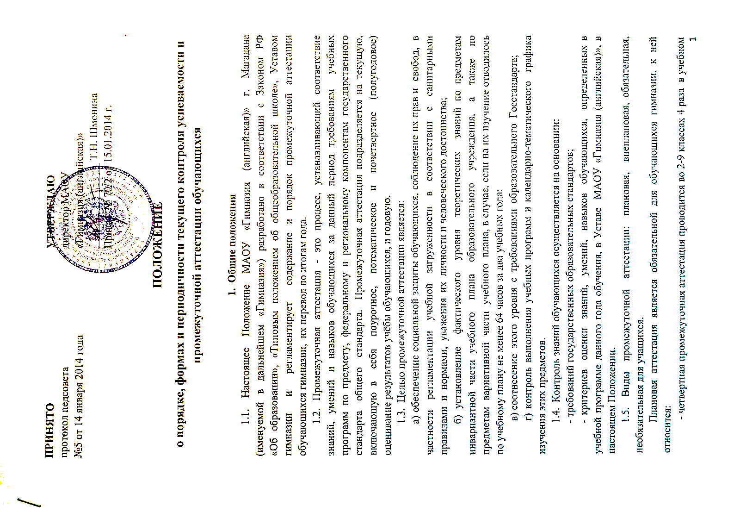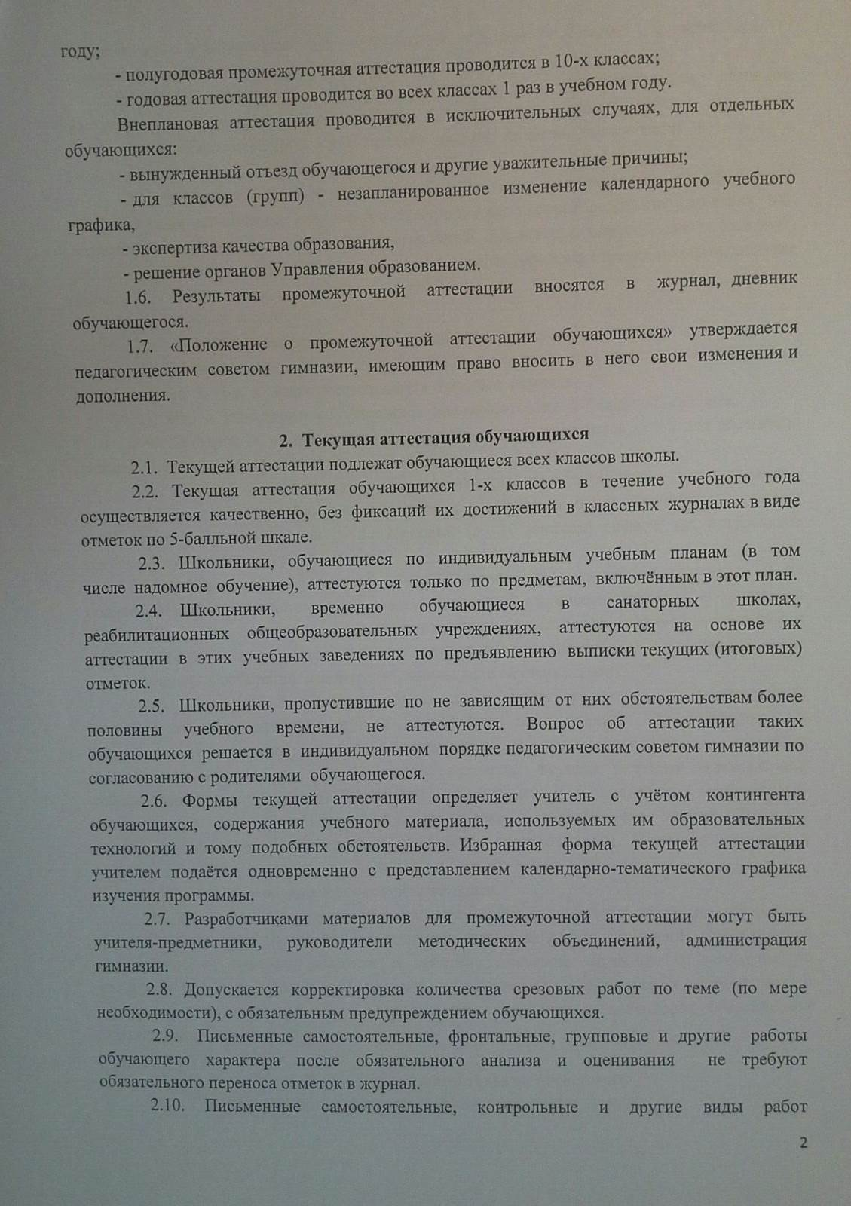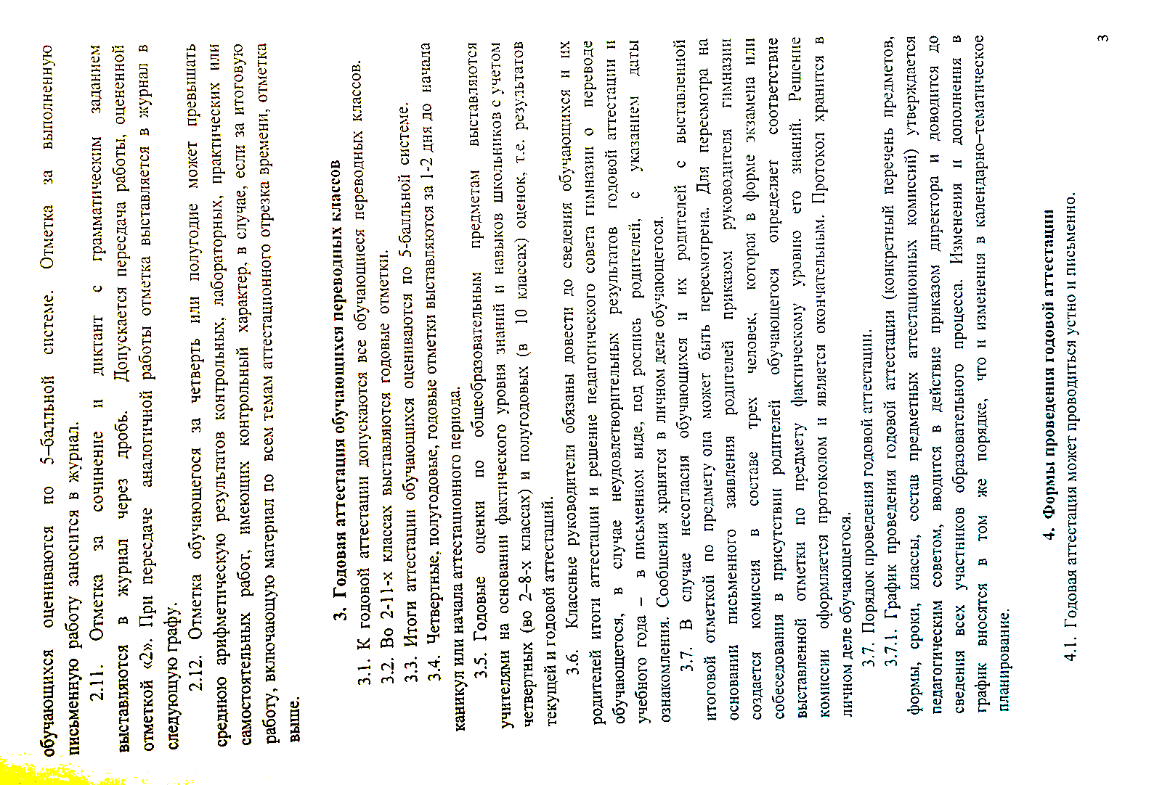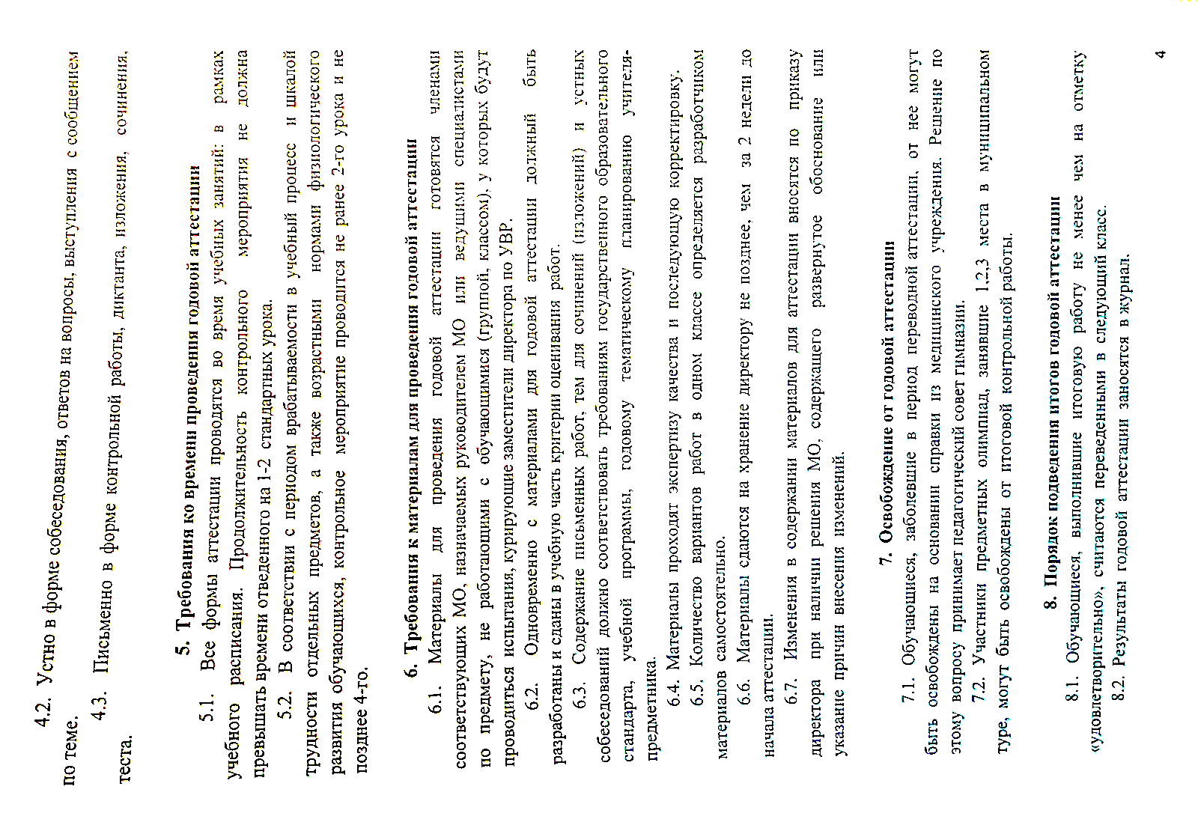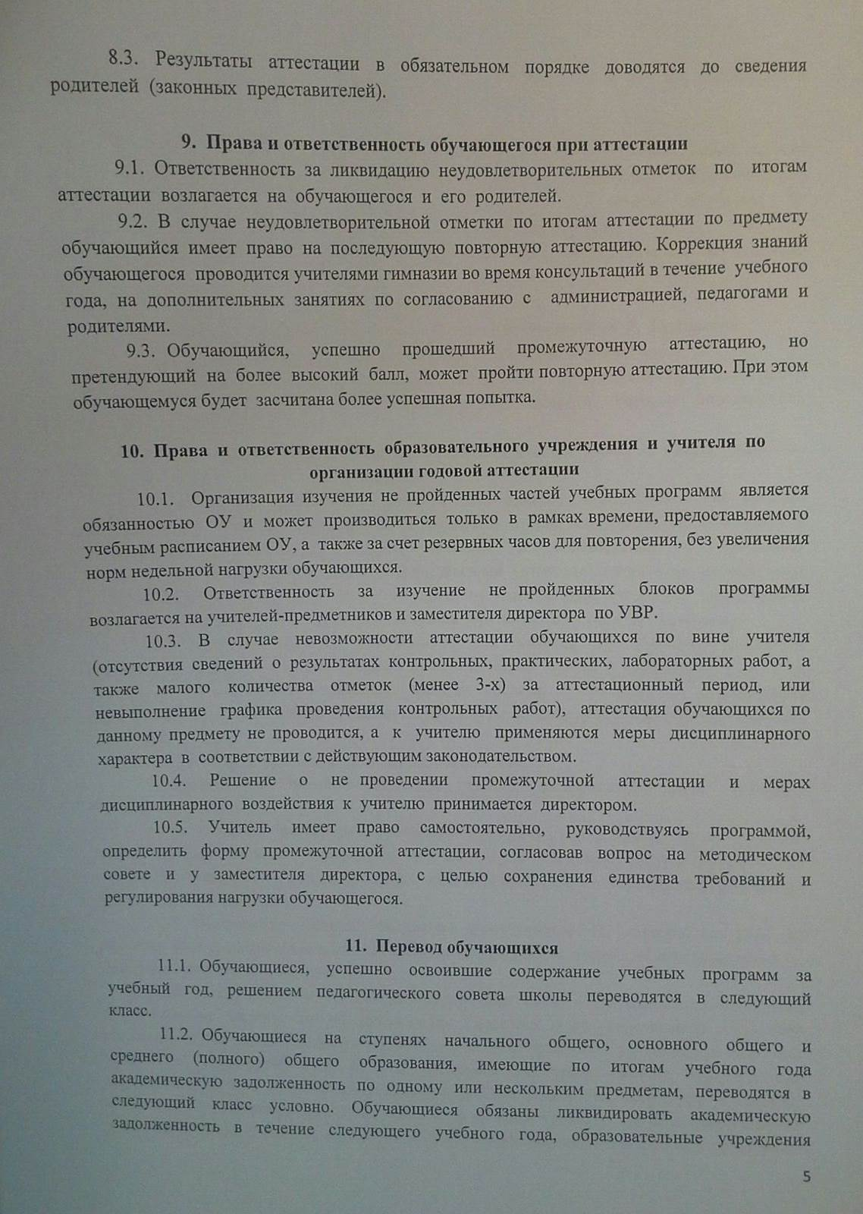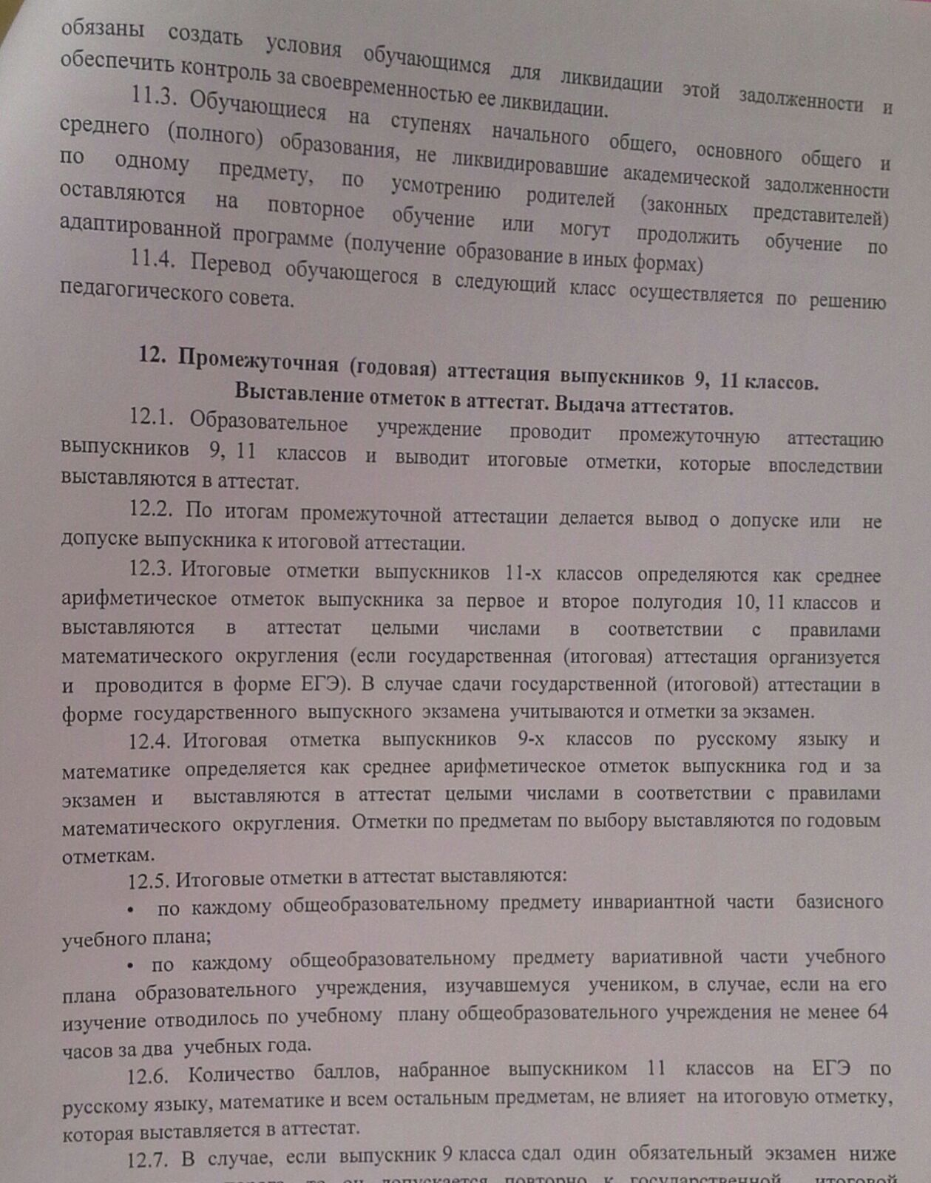
12.7. Обучающимся 9 и 11 класса, не прошедшим ГИА или получившим неудовлетворительные результаты, предоставляется возможность пересдать экзамены в сроки, регламентированные приказом Министерства Образования и Науки РФ «Об утверждении порядка проведения государственной аттестации по образовательным программам основного общего и среднего общего образования».

